八下数学 | 平行四边形性质
重难点题型常考6个
题型1：平行四边形的性质（求长度）
在平行四边形ABCD中，BF平分∠ABC，交AD于点F，CE平分∠BCD，交AD于点E，AB＝6，EF＝2，则BC的长为 10或14 ．
【分析】根据平行四边形的性质可得CD＝AB＝6，结合角平分线的定义，等腰三角形的性质可求解AF＝AB＝6，DE＝DC＝6，由EF＝2即可求得BC的长．
【解答】解：∵四边形ABCD为平行四边形，AB＝6，
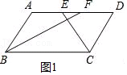
∴CD＝AB＝6，AD∥BC，
∴∠AFB＝∠CBF，
∵BF平分∠ABC，
∴∠ABF＝∠CBF，
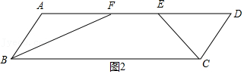
∴∠ABF＝∠AFB，
∴AF＝AB＝6，
同理DE＝DC＝6，
如图1，∵EF＝2，
∴AE＝AF﹣EF＝6﹣2＝4，
∴AD＝BC＝AE+DE＝4+6＝10，
如图2，∵EF＝2，
∴AE＝AF+EF＝6+2＝8，
∴AD＝BC＝AE+DE＝6+8＝14，
综上所述，BC的长为10或14，
题型2：平行四边形的性质（求角度）
在探索数学名题“尺规三等分角”的过程中，有下面的问题：如图，点E在▱ABCD的对角线AC上，AE＝BE＝BC，∠D＝105°，则∠BAC的度数是（ C ）
A．35° B．30° C．25° D．20°
【分析】根据平行四边形的性质得到∠ABC＝∠D＝105°，AD＝BC，根据等腰三角形的性质得到∠EAB＝∠EBA，∠BEC＝∠ECB，根据三角形外角的性质得到∠ACB＝2∠CAB，由三角形的内角和定理即可得到结论．
【解答】解：∵四边形ABCD是平行四边形，
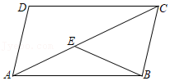
∴∠ABC＝∠D＝105°，AD＝BC，
∵AD＝AE＝BE，
∴BC＝AE＝BE，
∴∠EAB＝∠EBA，∠BEC＝∠ECB，
∵∠BEC＝∠EAB+∠EBA＝2∠EAB，
∴∠ACB＝2∠CAB，
∴∠CAB+∠ACB＝3∠CAB＝180°﹣∠ABC＝180°﹣105°＝75°，
∴∠BAC＝25°，
题型3：平行四边形的性质（求面积）
如图所示，点E为▱ABCD内一点，连接EA，EB，EC，ED，AC，已知△BCE的面积为2，△CED的面积为10，则阴影部分△ACE的面积为（ D ）
A．5 B．6 C．7 D．8
【分析】过点B作BF⊥CD于点F，设△ABE和△CDE的AB和CD边上的高分别为a和b，根据平行四边形的性质可得S_{△ABE}+S_{△CDE}=1/2S_{平行四边形ABCD}，S_{△ABE}+S_{△CBE}+S_{阴影}=1/2S_{平行四边形ABCD}，进而可得S_{阴影}＝S_{△CDE}﹣S_{△CBE}．
【解答】解：如图，过点B作BF⊥CD于点F，
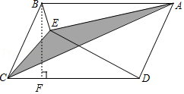

设△ABE和△CDE的AB和CD边上的高分别为a和b，
∴S_{△ABE}=1/2×AB×a，S_{△CDE}=1/2×CD×b，
∵a+b＝BF，AB＝CD，
∴S_{△ABE}+S_{△CDE}=1/2×（AB×a+CD×b）=1/2AB•BF，
∵S_{平行四边形ABCD}＝CD•BF，
∴S_{△ABE}+S_{△CDE}=1/2S_{平行四边形ABCD}，
∵S_{△ABE}+S_{△CBE}+S_{阴影}=1/2S_{平行四边形ABCD}，
∴S_{△ABE}+S_{△CDE}＝S_{△ABE}+S_{△CBE}+S_{阴影}，
∴S_{阴影}＝S_{△CDE}﹣S_{△CBE}＝10﹣2＝8．
题型4：平行四边形的性质与坐标
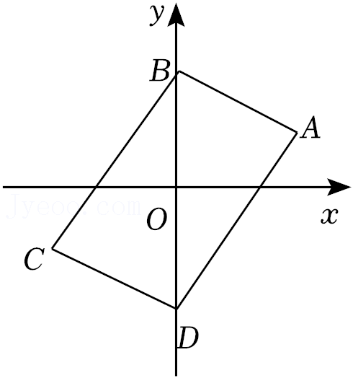
如图，平面直角坐标系中，点B，点D的坐标分别为（0，2）和（0，﹣2），以BD为对角线作▱ABCD，若点A的坐标为（2，1），则点C的坐标为 （﹣2，﹣1） ．

【分析】根据平行四边形的性质是中心对称图形即可解决问题．
【解答】解：∵点B，点D的坐标分别为（0，2）和（0，﹣2），以BD为对角线作▱ABCD，
∴点O是平行四边形的性质的对称中心，
∵点A的坐标为（2，1），
∴点C的坐标为：（﹣2，﹣1）．
题型5：平行四边形中的最值问题
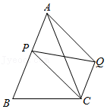
如图，△ABC中，AB＝10，△ABC的面积是25，P是AB边上的一个动点，连接PC，以PA和PC为一组邻边作平行四边形APCQ，则线段AQ的最小值是（ C ）

A．3 B．4 C．5 D．6
【分析】根据平行四边形的性质得出AQ＝PC，根据垂线段最短，当PC⊥AB时值最小解答即可．
【解答】解：∵四边形APCQ是平行四边形，
∴AQ＝PC，
由垂线段最短可得，当PC⊥AB时，AQ值最小，
∵AB＝10，△ABC的面积是25，
∴PC＝5，
∴AQ＝5，
题型6：平行四边形中的折叠问题
如图，在△ABC中，∠ABC＝90°，点D在AB边上，将△ACD沿直线CD翻折后，点A落在点E处，如果四边形BCDE是平行四边形，那么∠ADC＝ ．
【分析】延长CD到点F，根据平行四边形的性质可得出BC∥DE，结合∠ABC＝90°，即可得出∠ADE＝90°，再根据翻折的性质即可得出∠ADF＝∠EDF＝45°，从而得出∠BDC＝45°，由∠ADC、∠BDC互补即可得出结论．
【解答】解：延长CD到点F，如图所示．
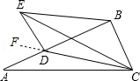

∵四边形BCDE是平行四边形，
∴BC∥DE，
∵∠ABC＝90°，
∴∠BDE＝90°，
∴∠ADE＝90°．
∵将△ACD沿直线CD翻折后，点A落在点E处，
∴∠ADF＝∠EDF=1/2∠ADE＝45°，
∴∠BDC＝∠ADF＝45°，
∴∠ADC＝180°﹣∠BDC＝135°．

